目录

1. 注册 1

2. 登录 1

3. 忘记密码 2

4. 活动报名 3

4.1. 吉林省青少年创意编程与智能设计竞赛展示交流活动 3

5. 获奖结果查询 6

6. 个人中心 6

6.1. 基本资料 6

6.2. 我的报名 7

6.3. 我的消息 7

6.4. 修改密码 8

# 注册

打开浏览器，输入http://qs.jlstnet.net/index.html网址，进入吉林省青少年科技活动申报查询平台的首页，点击右上角的参赛选手注册按钮

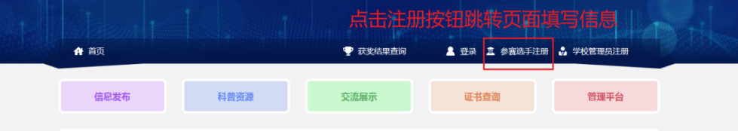

跳转页面，输入参赛选手姓名、参赛选手身份证号/中国护照号、手机号、邮箱、密码、再次输入密码，点击立即注册，注册成功。

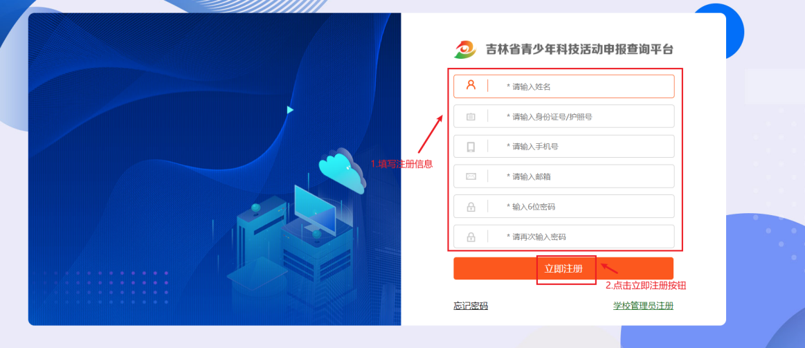

# 登录

打开浏览器，输入http://qs.jlstnet.net/index.html网址，进入吉林省青少年科技活动申报查询平台的首页，点击右上角的登录按钮，跳转页面

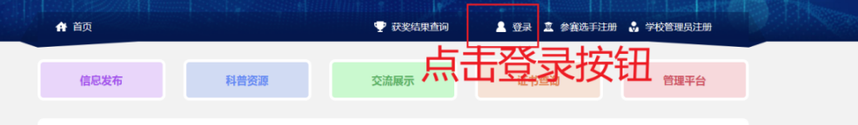

输入身份证号、密码、验证码，点击登录，登录成功

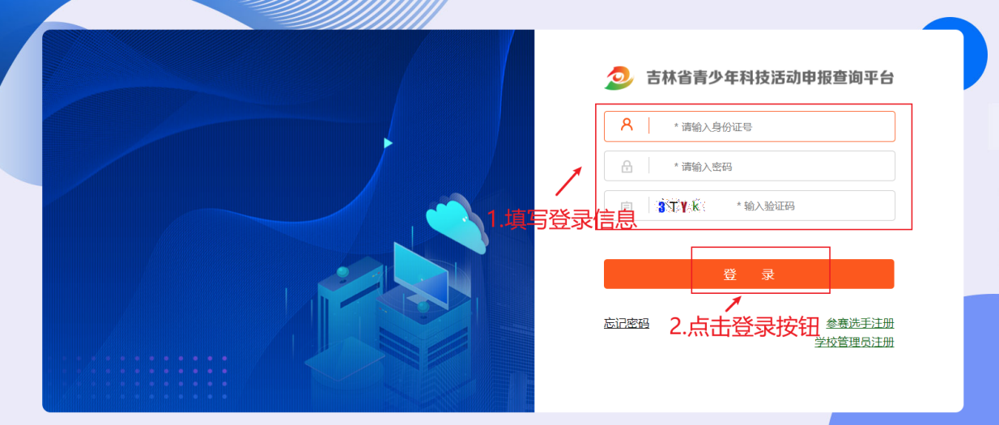

# 忘记密码

如果你在登录过程中输入账号密码进行登录时，提示出用户名或密码错误，请重试！在你确定自己是有账号的并且账号没有错误的情况下，点击左下角的忘记密码按钮

如下图操作

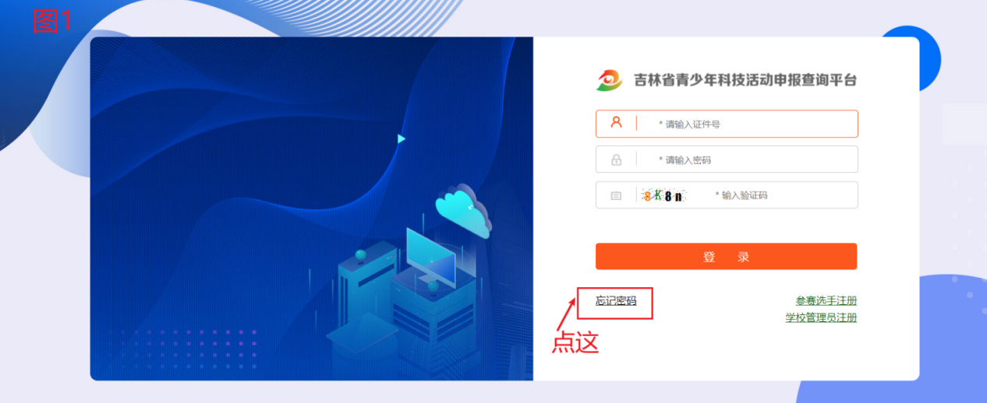

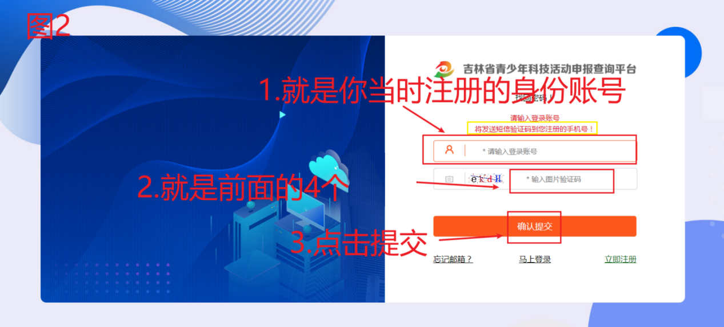

前两张图的步骤操作完后，会往你当时注册时填写的手机号里面发送验证码



输入验证码，密码，确认密码，会显示密码修改成功，重新用新密码登录即可

# 活动报名

## 吉林省青少年创意编程与智能设计竞赛展示交流活动

参加竞赛的选手在首页上的吉林省青少年创意编程与智能设计竞赛展示交流活动中点击报名入口。

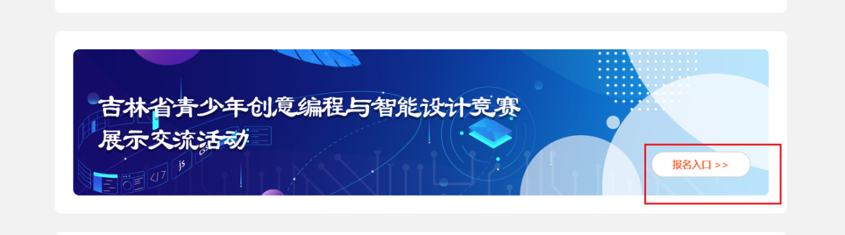

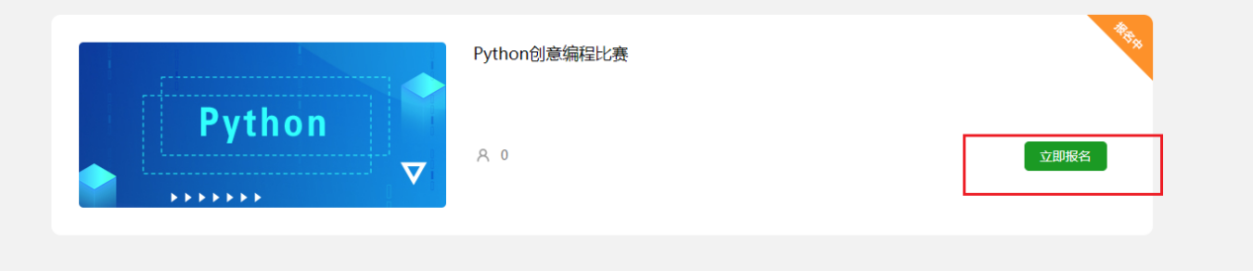

跳转页面点击立即报名

第一步：填写报名信息

注：

要先选择城市，然后再选择学校，如在选择学校下拉框内未找到本校信息，请点击下载 添加学校申请模板 盖章后将扫描件发送至邮箱qs_jingsaibu@163.com（没找到自己学校的报名选手**切记不要随便选择一个学校，然后手动改成自己学校后进行报名，**这样操作后你的报名信息你的老师看不见也不能进行审核工作，将无法完成申报！！！！）

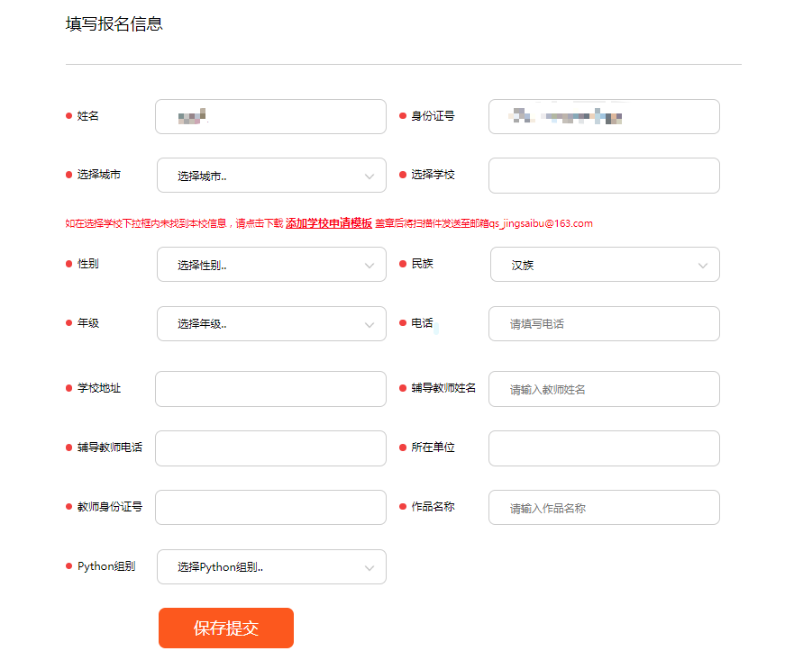

点击提交保存跳转

第二步：

下载申报书：一定要自己下载申报书，不要好几个人用同一张报名表填写信息，因为报名表右上角有编号，每个人的编号都是不同的。

上传申报书:点击下载申报书，导出打印盖章后并重新扫描成电子版，以PDF形式上传系统内

原创声明：先在上方下载声明模板，进行填写，变成PDF格式进行上传。

作品说明文档：文档包含内容： （1）作品的名称、作品的创意设计说明，作品本身能体现出对主题的阐释，能够展现主题内涵或内容。 （2）编程技巧说明。 （3）参考与引用说明。（详见规则） （doc/docx格式）

作品演示视频：(mp4格式)。时长控制在1分半钟（90秒）以内。具体格式及内容详见范例视频

接线图：（JPG、PNG格式，1-3张）的图片

Python源码：压缩包

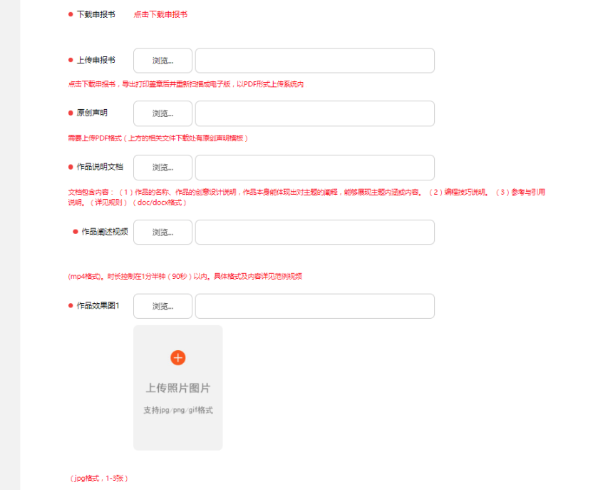

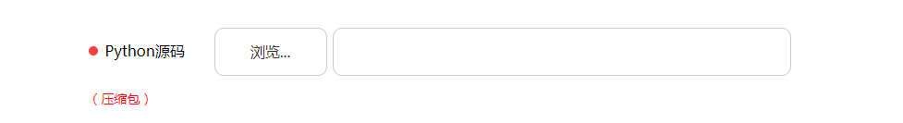

填写完信息后点保存提交，保存成功

上传完后会显示出报名进度，先等校级管理员进行审核上报，完成后等待市级管理员审核完成并上报统计表以后，即报名成功。

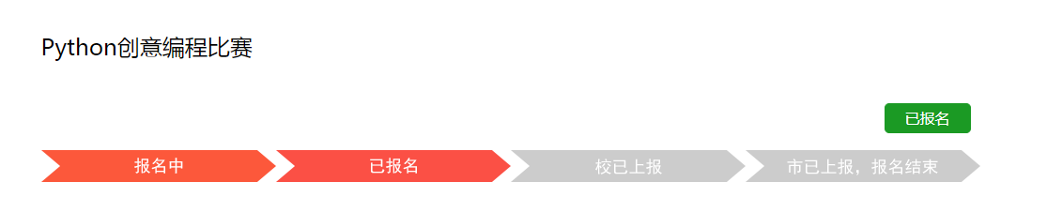

# 获奖结果查询

点击画框部分，跳转页面

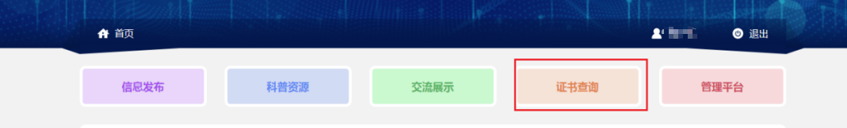

选择年份，活动，输入身份证号或者证书编号，点击查询

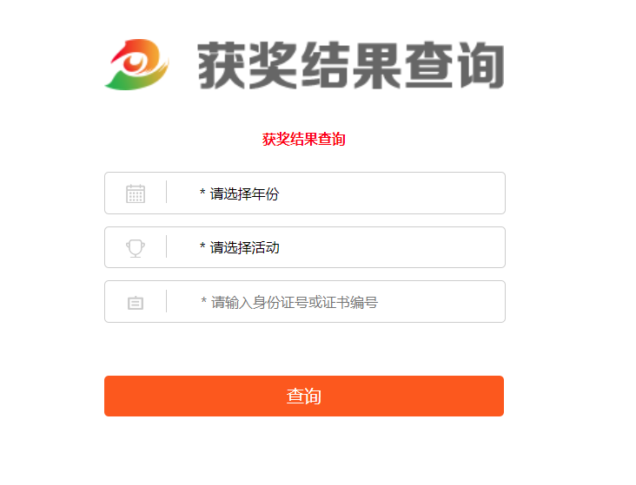

# 个人中心

在首页右上角点击账号跳转页面，进入个人中心

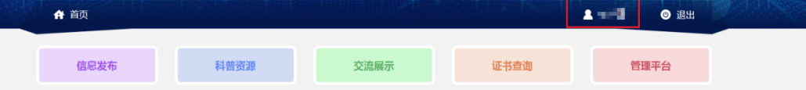

## 基本资料

可以修改个人信息，点击修改资料按钮，修改成功。（身份证号不能修改）

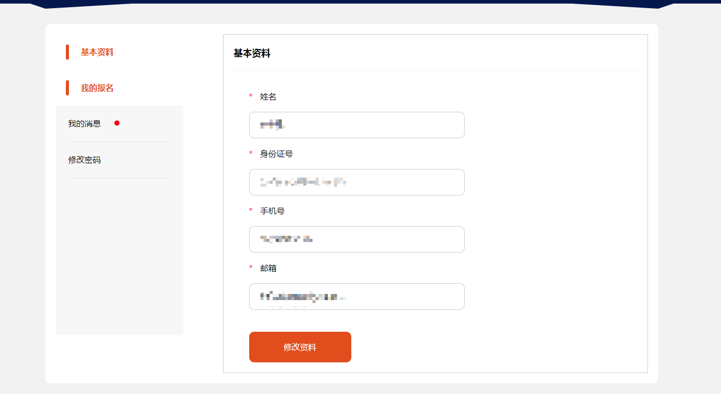

## 我的报名

点击我的报名，点击自己报名的活动

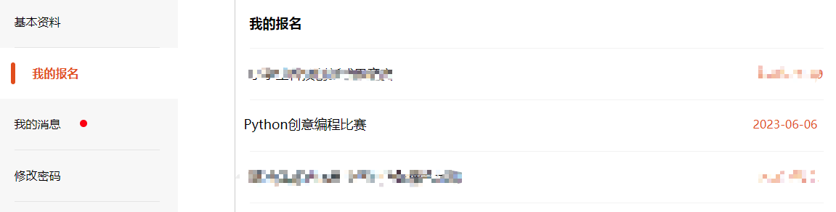

跳转页面，点击报名详情

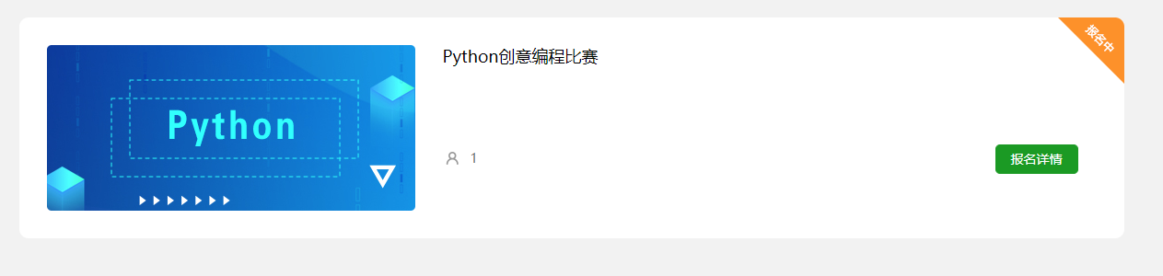

可以查看自己报名的进度

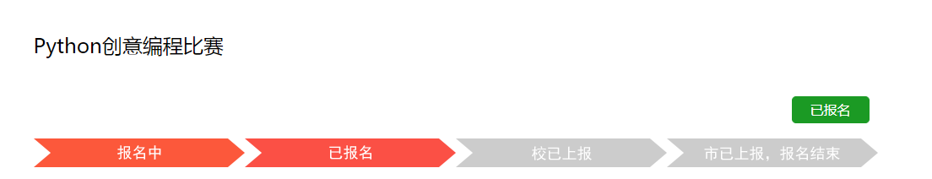

## 我的消息

点击我的消息可以查看审核通知。

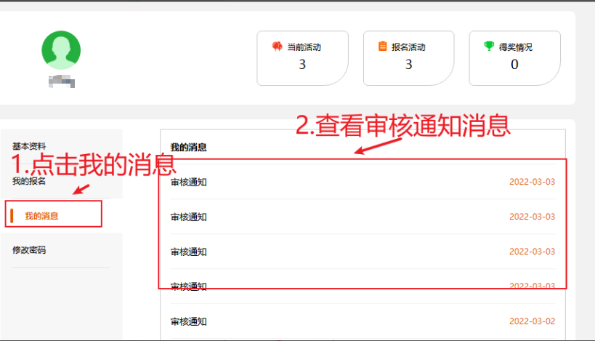

## 修改密码

点击修改密码，跳转页面

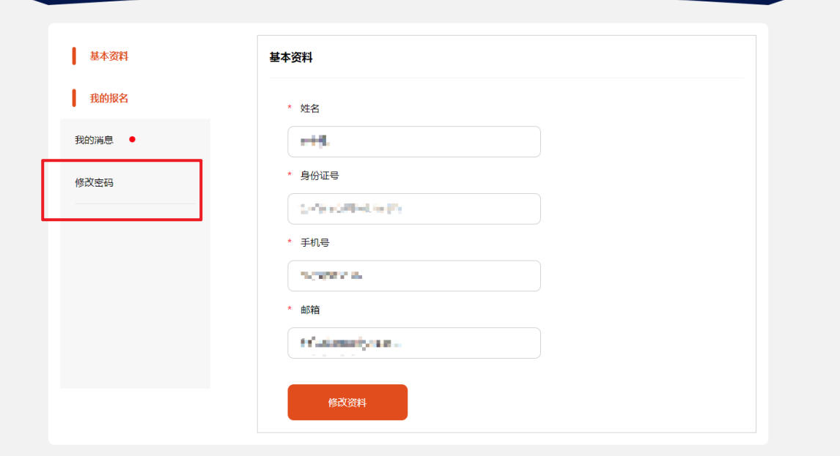

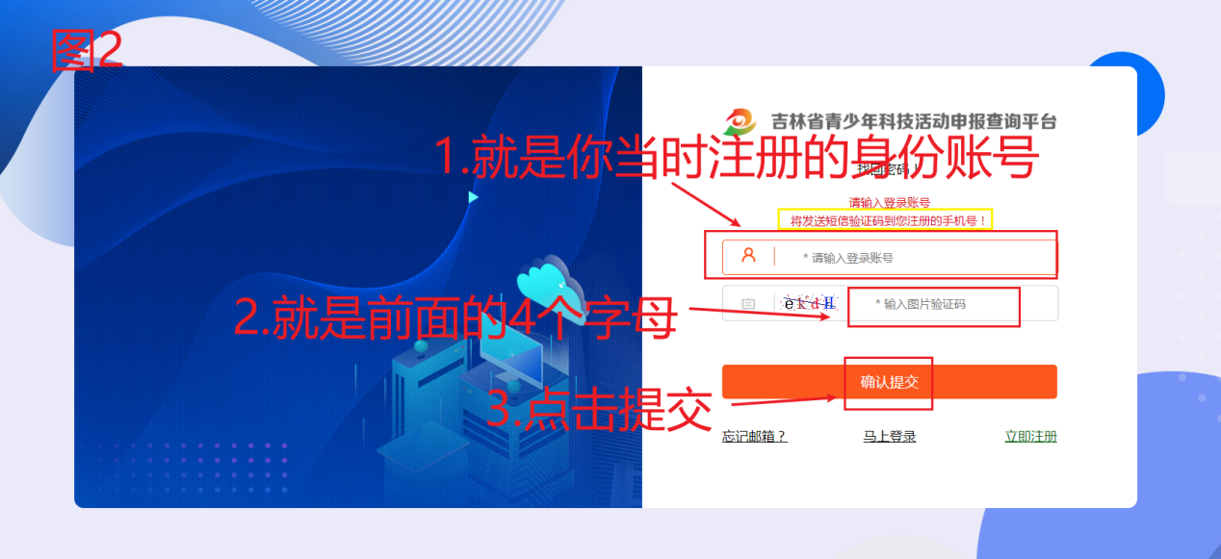

前两张图的步骤操作完后，会往你当时注册时填写的手机号里面发送验证码



输入验证码，密码，确认密码，会显示密码修改成功，重新用新密码登录即可